Министерство образования Республики Беларусь

Учреждение образования

«Белорусский государственный университет информатики

и радиоэлектроники»

Специальность «Программная инженерия»

Учебная дисциплина «Основы алгоритмизации и программирования»

Отчет

по лабораторной работе №2

«Разветвляющиеся алгоритмы»

Подготовил:

Студент гр. 410902

Шахов Е. В.

Проверил:

Усенко Ф. В.

Минск 2024

***Цель работы:*** изучить основные средства языка программирования С++, необходимых для кодирования алгоритма с разветвляющейся структурой.

***Индивидуальное задание:*** №1 Даны три целых числа. Возвести в квадрат отрицательные числа и в третью степень — положительные (число 0 не изменять).

Листинг кода:

#include <iostream>

using namespace std;

int main() {

setlocale(LC_ALL, "Russian"); //русская локализация

float a, b, c;

cout << "\n Первое число: ";

cin >> a;

cout << "\n Второе число: ";

cin >> b;

cout << "\n Третие число: ";

cin >> c;

if (a >= 0)

a = a * a * a;

else

a = a * a;

if (b >= 0)

b = b * b * b;

else

b = b * b;

if (c >= 0)

c = c * c * c;

else

c = c * c;

cout << " Первое: " << a << "\n Второе: " << b << "\n Третье: " << c;

return 0;

}

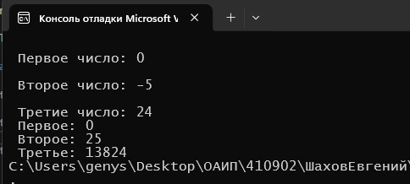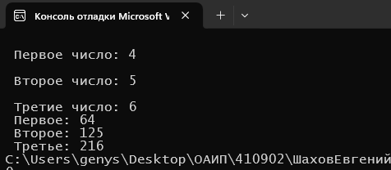

Рисунок 1. Результат выполнения программы

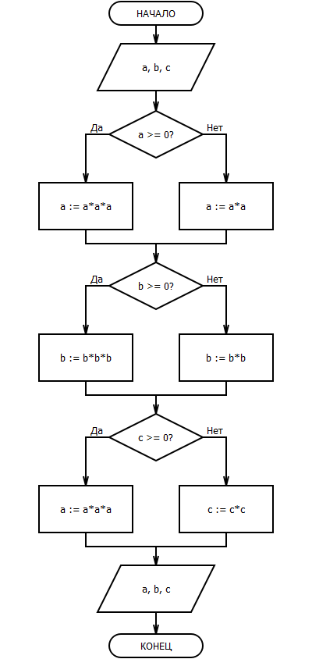

Рисунок 2. Блок-схема